NPM : 2210010097
Nama : Muhammad Junaidi
Kelas : TI 3B reg BJB pagi
Matkul : Pemerograman Terstruktur

- Konversi Fahrenheit ke Celcius
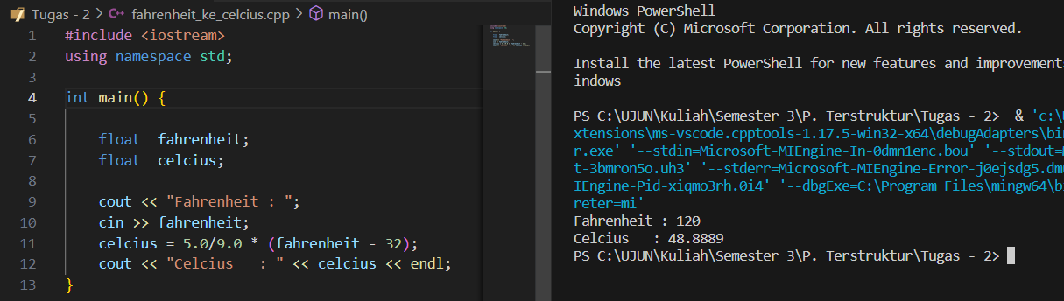

- Menghitung luas dan keliling lingkaran
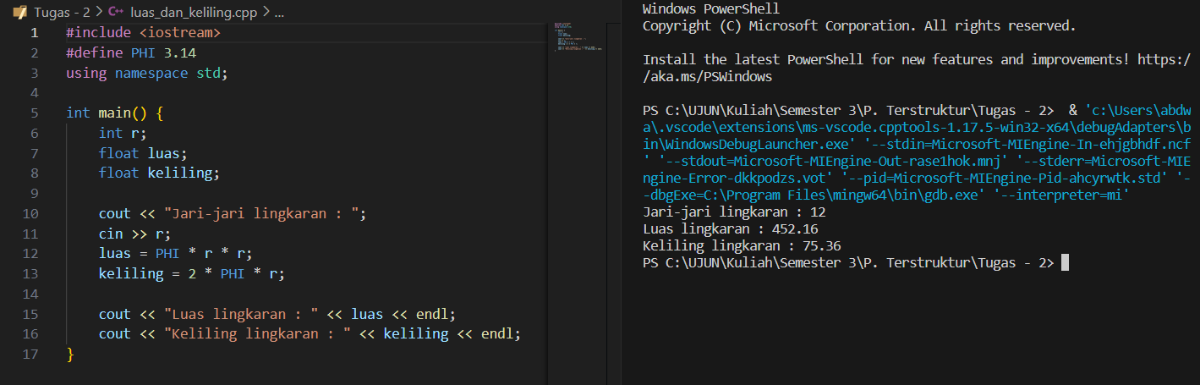

- Tambah, kurang, kali dan bagi
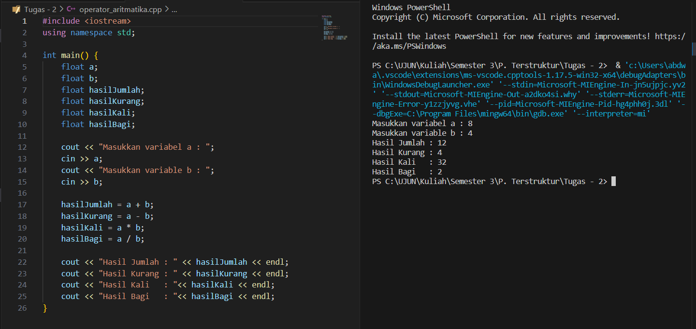

4.Aplikasi menghitung pembelian pulpen
